|  |  |
| --- | --- |
| **Participantes : 99**  **Propuestas: 48** | |
| **Sector** | **Propuestas por Sector (%)** |
| Industria | 29% |
| Agroindustria | 23% |
| Comercio | 23% |
| Acuacultura | 17% |
| Turismo | 8% |

ESMERALDAS

(16 de noviembre de 2017)

El sector industrial concentra el mayor número de propuestas siendo la ***Apertura de Mercados Internacionales (29% de la participación total)*** la de mayor participación. El sector Acuícola y Agroindustria demandan***Asistencia Técnica y seguimiento para fortalecer cadena productiva.***

**Cadena Productiva**

**Necesidad Detectada**

El principal eslabón de la Cadena Productiva que necesita atención son los ***Procesos*** con el 44% de participación sobre el total de propuestas. En todo tipo de empresas los eslabones de ***productos y procesos*** presentan insuficiencias.

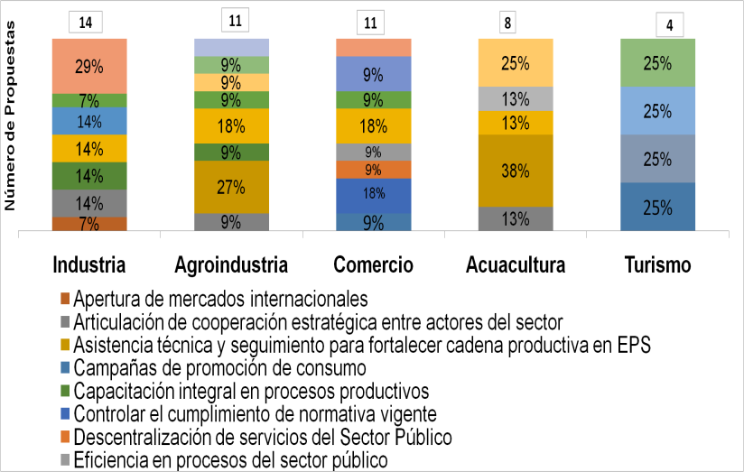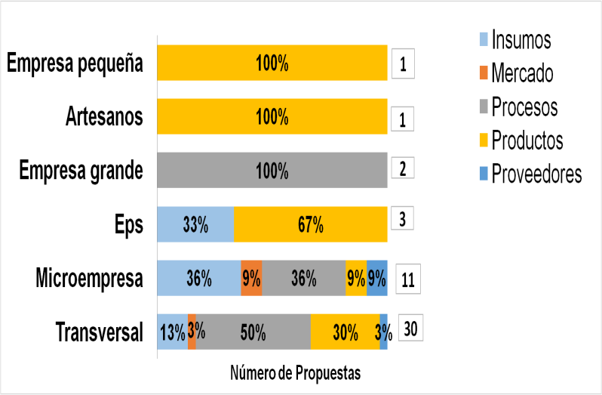

El ***MIPRO***  es el responsable directo de la ejecución de 2 propuestas (además, 1 propuesta del INEN), no obstante participa obligatoriamente en la solución de algunas necesidades. En el GAD Provincial se concentra el mayor número de propuestas a ser gestionadas.

**Instituciones Responsables**

**Instrumento de Articulación**

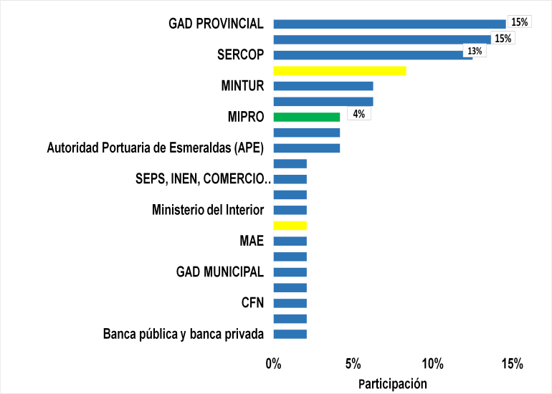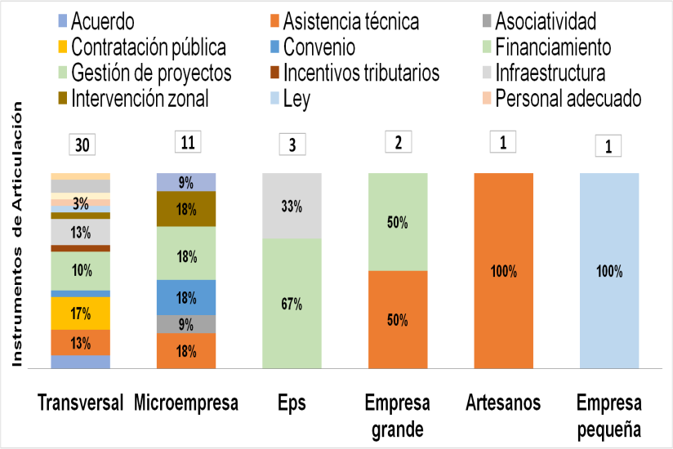

***Asistencia técnica Y el Financiamiento***  son los principales instrumentos que requieren las empresas de la provincia. La Microempresa y la EPS requieren nuevas normativas para sus sectores.

* Transversal: Corresponde a todos los tipos de empresas

**Próximas Acciones**

**MIPRO:**

* Capacitación en sector de textiles y agroindustria (coco) para fomentar asociatividad y la creación de productos de valor agregado. **Responsable**: Coordinación de Servicios.**\***
* Asistencia técnica sobre financiamiento para emprendedores y la adquisición de bienes de capital para diversificación de producción (textiles, acuacultura). **Responsable**: Coordinación de Direccionamiento Empresarial, BANECUADOR.
* Mejorar logística en sector cacaotero a través de la implementación de centros de acopio para productores. **Responsable**: Subsecretaría de Bienes Intermedios y Finales.
* Promover resultados de vocaciones productivas de la provincia. A partir de los mismos, generar estudios de mercado para fortalecer o promover nuevos nichos de producción provincial. **Responsable**: Coordinación Zonal y Coordinación de Estudios Macroeconómicos.**\***
* Creación de parques industriales o espacios de producción industrial para el sector maderero. **Responsable**: Subsecretaría de Industrias Básicas y GAD.
* Ventanilla única empresarial que permita generar agilidad y disminución de tramitología en la obtención de permisos de las instituciones públicas. **Responsable**: Coordinación General de Servicios para la Producción.**\***
* Fomento de asociatividad dirigida a compras de bienes de capital y materia prima. Evitar costos altos por intermediación. **Responsable**: Subsecretaría de Agroindustria.

**Otras Instituciones:**

* Socializar normativa vigente de calidad para diferentes tipos de cacao. **Responsable**: MAG, Agrocalidad y GAD.**\***
* Crédito para implementación de cadena de frío en sector acuacultura. **Responsable**: MAP, BANECUADOR.**\***
* Asistencia técnica vinculada al monitoreo de control de plagas y enfermedades en sector cacaotero. **Responsable**: MAG, Agrocalidad y GAD.
* Plan de contingencia frente a posibles derrames de crudo. **Responsable**: MAE, GAD.
* Flexibilizar requisitos de líneas de crédito para asociaciones, EPS y artesanos. **Responsable**: BANECUADOR.
* Actualizar inventario de atractivos turísticos con nuevas propuestas impulsadas por Cámaras, Empresas pequeñas y GADs. **Responsable**: MINTUR y GAD.**\***

**Otros importantes:**

* Incluir fomento a proyectos productivos locales dentro del plan de desarrollo y de ordenamiento territorial provincial. **Responsable**: GAD.
* Articular entre instituciones del estado (fuerza naval y policía) esfuerzos de apoyo al control, custodia y patrullaje de la ruta segura en el sector pesquero. **Responsable**: Armada Naval.
* Control de contrabando de productos agrícolas básicos. Call center para denuncias. **Responsable**: SENAE.
* Diferencia empresas locales con un margen de preferencia para provisión de bienes y servicios en catálogo electrónico de compras públicas. **Responsable**: SERCOP.

**\***Insumo para Agenda Territorial. Acción repetida en más de dos provincias.

**\***Insumo para Agenda Territorial. Acción repetida en más de dos provincias.